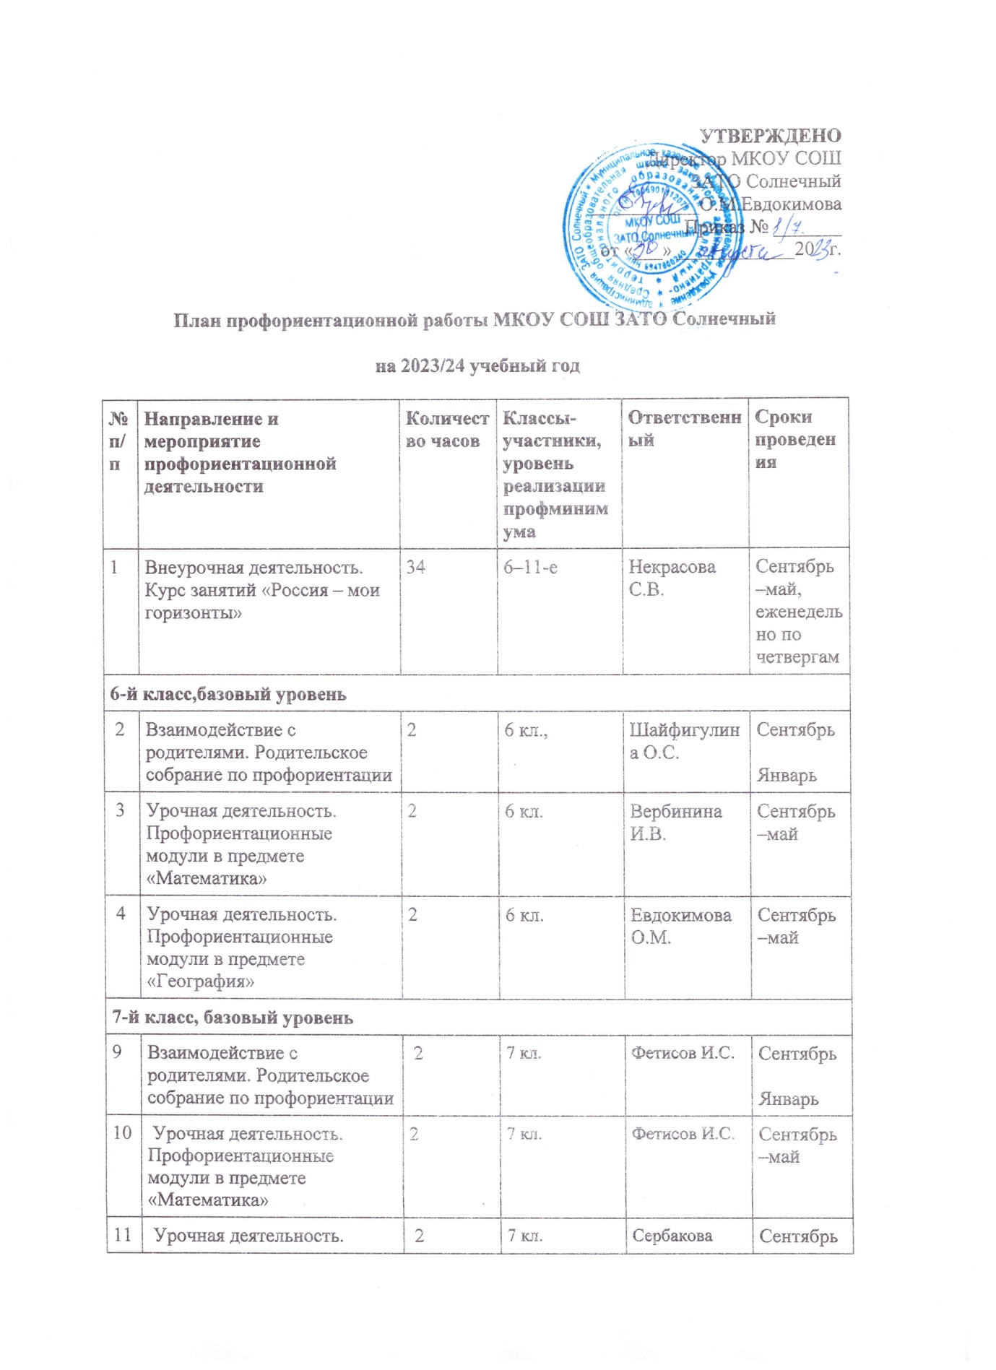
на 2023/24 учебный год
№ п/п | Направление и мероприятие профориентационной деятельности | Количество часов | Классы-участники, уровень реализации профминимума | Ответственный | Сроки проведения
1 | Внеурочная деятельность. Курс занятий «Россия – мои горизонты» | 34 | 6–11-е | Некрасова С.В. | Сентябрь–май, еженедельно по четвергам
6-й класс,базовый уровень
2 | Взаимодействие с родителями. Родительское собрание по профориентации | 2 | 6 кл., | Шайфигулина О.С. | Сентябрь  Январь
3 | Урочная деятельность. Профориентационные модули в предмете «Математика» | 2 | 6 кл. | Вербинина И.В. | Сентябрь–май
4 | Урочная деятельность. Профориентационные модули в предмете «География» | 2 | 6 кл. | Евдокимова О.М. | Сентябрь–май
7-й класс, базовый уровень
9 | Взаимодействие с родителями. Родительское собрание по профориентации | 2 | 7 кл. | Фетисов И.С. | Сентябрь  Январь
10 | Урочная деятельность. Профориентационные модули в предмете «Математика» | 2 | 7 кл. | Фетисов И.С. | Сентябрь–май
11 | Урочная деятельность. Профориентационные модули в предмете «Физика» | 2 | 7 кл. | Сербакова Н.Г. | Сентябрь–май
8-й класс,основной
17 | Взаимодействие с родителями. Родительское собрание по профориентации | 2 | 8 кл. | Казаева Т.В. | Сентябрь  Январь
18 | Урочная деятельность. Профориентационные модули в предметах «Математика», «Физика», «Информатика» | 4 | 8 кл. | Фетисов И.С. | Сентябрь–май
19 | Урочная деятельность. Профориентационные модули в предметах «Биология», «Химия» | 4 | 8 кл. | Железова Е.Г. | Сентябрь–май
20 | Практико-ориентированный модуль. Профессиональные пробы «Учитель», посвященные Году педагога и наставника | 1 | 8 кл. | Казаева Т.В. | Октябрь
21 | Практико-ориентированный модуль. Профессиональная проба «Первая медицинская помощь» МСЧ -139, профессии работников Дома Культуры | 3 | 8 кл. | Казаева Т.В. | Ноябрь
22 | Практико-ориентированный модуль. Проектная работа «Химия в повседневности» | 6 | 8 кл. | Железова Е.Г. | Декабрь–март
23 | Практико-ориентированный модуль. Экскурсия на предприятие «Звезда» | 3 | 8 кл. | Казаева Т.В. | Январь
24 | Дополнительное образование. Выбор и посещение ознакомительных занятий в рамках дополнительного образования | 3 | 8 кл. | Педагоги доп.обр. | Сентябрь–май
9-й класс,основной
25 | Взаимодействие с родителями. Родительское собрание по профориентации | 2 | 9 кл. | Алексеев П.Н. | Сентябрь  Январь
26 | Урочная деятельность. Профориентационные модули в учебных предметах «Математика», «Физика», «Информатика» | 4 | 9 кл. | Вербинина И.В. | Сентябрь–май
27 | Урочная деятельность. Профориентационные модули в предметах «Биология», «Химия» | 4 | 9 кл. | Железова Е.Г. | Сентябрь–май
28 | Практико-ориентированный модуль. Профессиональные пробы «Учитель», посвященные Году педагога и наставника | 1 | 9 кл. | Алексеев П.Н. | Октябрь
29 | Практико-ориентированный модуль. Профессиональная проба «Первая медицинская помощ» в МСЧ-139 | 3 | 9 кл. | Алексеев П.Н. | Ноябрь
30 | Практико-ориентированный модуль. Проектная работа по биологии/химии | 6 | 9 кл. | Железова Е.Г. | Декабрь–март
31 | Практико-ориентированный модуль. Экскурсия на предприятие «Звезда», в пожарную часть, кожзавод г.Осташкова, профессии работников Дома Культуры | 3 | 9 кл. | Алексеев П.Н. | Январь
32 | Дополнительное образование. Выбор и посещение ознакомительных занятий в рамках дополнительного образования | 3 | 9 кл. | Педагоги допобразования | Сентябрь–май
10 класс, продвинутый
33 | Взаимодействие с родителями. Родительское собрание по профориентации | 4 | 10 кл. | Железова Е.Г. | Сентябрь  Январь
34 | Урочная деятельность. Профориентационные модули в предметах «Биология», «Химия» | 5 | 10 кл. | Железова Е.Г. | Сентябрь–май
35 | Урочная деятельность. Профориентационные модули в предметах «Математика», «Информатика» | 6 | 10 кл. | Фетисов И.С.  Вербинина И.В. | Сентябрь–май
36 | Практико-ориентированный модуль. Профессиональные пробы (по профилям обучения) | 6 | 10 кл. | Железова Е.Г. | Осенние, зимние, весенние каникулы
37 | Практико-ориентированный модуль. Проектная деятельность (по профилям обучения) | 4 | 10 кл. | Железова Е.Г. | Сентябрь–май
38 | Профессиональное обучение. Курс «Электромонтажник по освещению и осветительным сетям» | Не менее 10 ч | 10 кл. | Колтунов И.Н. | Сентябрь–май
40 | Практико-ориентированный модуль. Участие в конкурсах (по профилям обучения) | 4 | 10 кл. (продвинутый) | Железова Е.Г. | Сентябрь–май
41 | Практико-ориентированный модуль. Экскурсии на предприятие «Звезда», ЗАО «Калининское»,пожарную часть, профессии работников Дома Культуры | 4 | 10 кл. (продвинутый) | Железова Е.Г. | Осенние, зимние, весенние каникулы
42 | Дополнительное образование. Выбор и посещение ознакомительных занятий в рамках дополнительного образования | 3 | 10 кл. (продвинутый) | Педагоги доп.обр. | Сентябрь–май
11 класс, основной
43 | Взаимодействие с родителями. Родительское собрание по профориентации | 4 | 11 кл. | Щербаков В.А. | Сентябрь  Январь
44 | Урочная деятельность. Профориентационные модули в предметах «Биология», «Химия» | 5 | 11 кл. | Железова Е.Г. | Сентябрь–май
45 | Урочная деятельность. Профориентационные модули в предметах «Математика», «Информатика» | 4 | 11 кл. | Вербинина И.В. | Сентябрь–май
46 | Практико-ориентированный модуль. Профессиональные пробы | 6 | 11 кл. | Щербаков В.А. | Осенние, зимние, весенние каникулы
47 | Практико-ориентированный модуль. Проектная деятельность | 2 | 11 кл. | Щербаков В.А. | Сентябрь–май
50 | Практико-ориентированный модуль. Участие в конкурсах | 2 | 11 кл. | Щербаков В.А. | Сентябрь–май
51 | Практико-ориентированный модуль. Экскурсии: предприятие «Звезда», профессии работников Дома Культуры | 2 | 11 кл. | Щербаков В.А. | Осенние, зимние, весенние каникулы
52 | Дополнительное образование. Выбор и посещение ознакомительных занятий в рамках дополнительного образования | 3 | 11 кл. | Щербаков В.А. | Сентябрь–май

